Vajíčko je symbol plodnosti, úrody, nového života.
Proč dávají na Velikonoce dívky chlapcům zrovna vajíčko? Je to dle jedné lidové legendy. Ta vypráví, že tradice velikonočních vajec vznikla, když Ježíš chodil se svatým Petrem světem. Oba měli hlad, proto požádali jednu hospodyni o chleba. Ta však neměla ani kousek, ale uslyšela zakdákat slepici. Zašla tedy do kurníku a přinesla vejce. Upekla je v horkém popelu a podarovala pocestné. Když chtěla skořápky od vajec vyhodit, změnily se v kousky zlata.

Kraslice je malované vajíčko a dává se o Velikonocích jako odměna pro koledníky. Zvláštní postavení má červené vejce, které je patrně prvním z typu kraslic. Červená barva byla nejoblíbenější. Odkud pochází název KRASLICE?
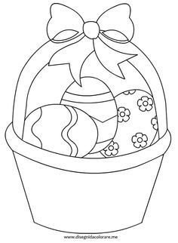
Slované řeknou slovo červená – krasnaja. Odtud zřejmě vznikl tento název kraslice.

Júúúú, to jsou ale krásné kraslice!
Levou zelenožlutou kraslici namalovala Kristýnka. Pravá modrá kraslice s růžovými kvítky se povedla naší Marušce. Prostřední barevnou kraslici vytvořila Zuzanka. Zuzanka si pro horní proužek zvolila oranžovou barvu, prostřední silný pruh je žlutý. Pro zbytek kraslice vybrala Zuzanka barvu zelenou. Verunka uložila kraslice svých spolužaček do hnědého košíku, který Karolínka ozdobila červenou mašlí.

